Итоговая проверочная работа по математике

(для изучения предметных знаний - 4 класс)

- Антон Иванович решил выяснить, сколько у него денег. Он выложил их на стол.
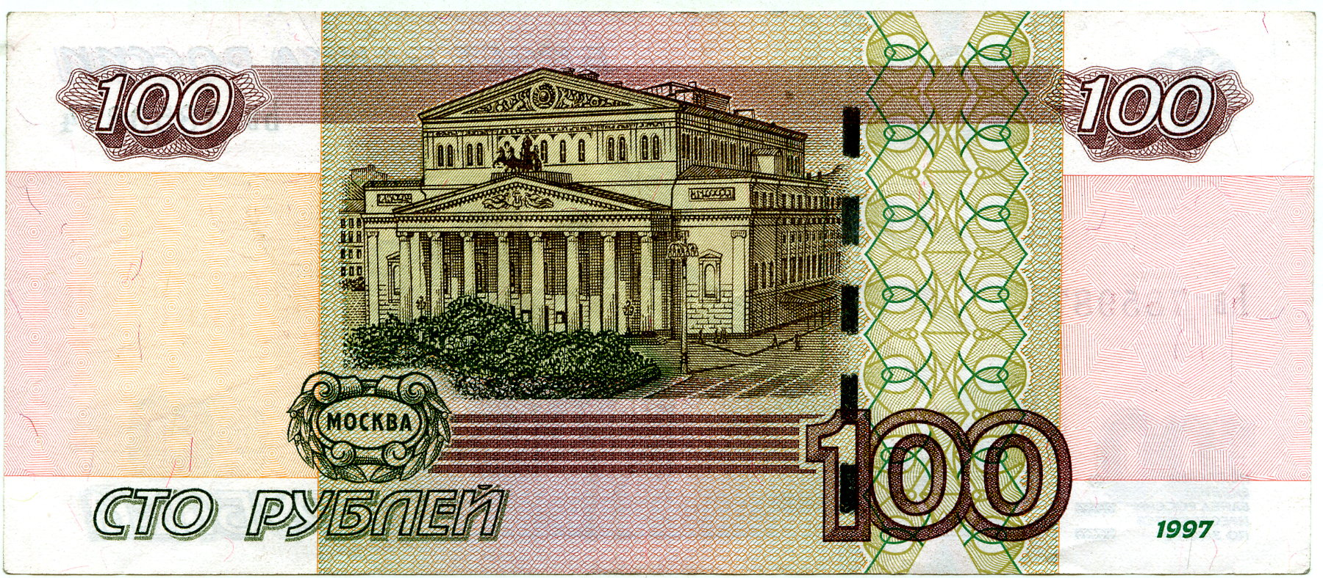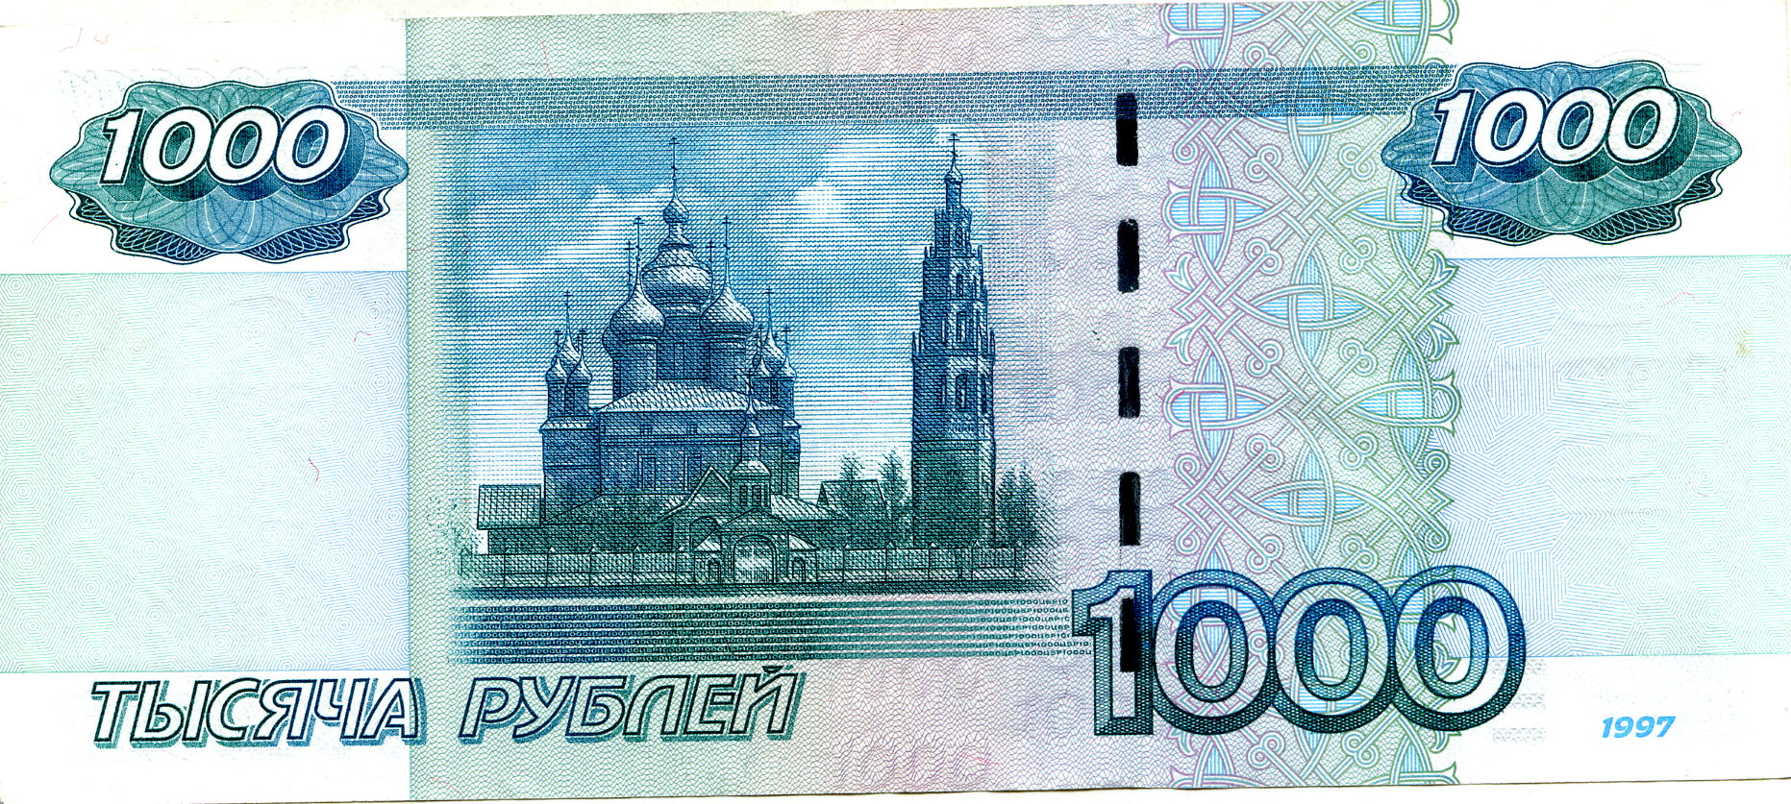

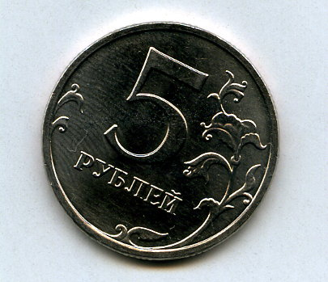

Сколько денег у Антона Ивановича?
Обведи номер ответа.
1) 345 р.
2) 3045 р.
3) 3405 р.
4) 30405 р.

- Таня хочет обшить кружевом салфетку прямоугольной формы. Размеры салфетки 20 см и 30 см. Сколько сантиметров кружев ей потребуется?
Обведи номер ответа.
1) 50 см
2) 100 см
3) 600 см
4) 600 см ²

- Масса слона 6700 кг, а льва – 200 кг. Рысь весит в 100 раз меньше, чем слон и лев вместе. С помощью какого выражения можно узнать массу рыси?
Обведи номер ответа.
1) 6700 + 200 – 100
2) 6700 + 200:100
3) (6700 + 200) 100
4) (6700 + 200):100

Запиши следующее число последовательности
18, 27, 36, 45, ___.

- В новогодние подарки раскладывают конфеты. Всего 199 конфет. В каждый подарок надо положить по 5 конфет. Сколько конфет останется?
Обведи номер ответа.
1) 194
2) 40
- 39
- 4

- Организаторы соревнований по настольному теннису планируют купить 300 мячей. Мячи продаются упаковками по 25 штук в каждой. Сколько нужно купить упаковок? Обведи номер ответа.
    - 12
    - 275
    - 325
    - 7500

- На рисунке изображены детали детского конструктора. Какие детали имеют прямой угол?
Обведи номер ответа.

 |  | 1 |  |  |  |  | 2 |  |  |  | 3 |  |  |  |  | 4 |  |  |  | 5

1) 1, 3, 5
2) 1, 2, 4
3) 2, 4, 5
4) 1, 2, 4, 5

- Толя участвовал в соревнованиях по прыжкам в длину с разбега. Какой из следующих результатов мог показать Толя?
Обведи номер ответа.
1) 20 см
2) 3 м
3) 8 м
4) 25 м

9. За обои и краску для ремонта комнаты заплатили 3968 рублей. За краску заплатили 1928 рублей. На сколько рублей обои стоят дороже, чем краска?
Ответ: на_____ р.

- Петя договорился встретиться с другом у школы в 15 часов 20 минут. Путь от дома до школы занимает у Пети 25 минут. В какое время ему нужно выйти из дома, чтобы придти точно к назначенному времени?
Ответ: ____ ч____мин

- Скорость слабого ветра 4 м/с, а скорость ураганного – в 9 раз больше. Скорость штормового ветра на 10 м/с меньше скорости ураганного ветра. Какова скорость штормового ветра?
Запиши решение.
Ответ:

- На рисунке изображены две фигуры. Рядом с каждой фигурой запиши название какого-нибудь предмета, который имеет такую же форму.

_______________________________________________________

_______________________________________________________

- В таблице для некоторых продуктов указано, сколько граммов этих продуктов содержится в чайной и столовой ложке. Эти данные могут пригодиться при приготовлении пищи.

Название продукта | Масса в граммах
 | в 1 столовой ложке | в 1 чайной ложке
Сахар (песок) | 25 | 10
Овсяные хлопья | 15 | 5
Масло сливочное (растопленное) | 20 | 5
Сметана | 25 | 10

Для приготовления одной порции каши требуется 45 г хлопьев. Сколько столовых ложек овсяных хлопьев нужно взять?
Ответ: ____________ столовых ложек

- На диаграмме показан рост четырех мальчиков.
На сколько сантиметров Игорь выше Руслана?
Ответ: на ________ см

- Аня задумала число, увеличила его на 6 и получила 120. Какое число задумала Аня?
Обведи ответ.
1) 114
2) 20
3) 720
4) 126

- Турист осматривает здание музея. Основание здания – квадрат со стороной 90 м. Сколько времени нужно, чтобы обойти здание, если скорость туриста 72 м/мин?
Запиши решение:
Ответ:

- Высота подставки для книжных полок 30 см. Высота одной книжной полки 40 см. Какое наибольшее количество книжных полок можно поставить на подставку, если высота комнаты 3 м?
Обведи номер ответа.
1) 4 полки
2) 6 полок
3) 7 полок
4) 10 полок

18. Ниже изображены две фигуры. Запиши два различия этих фигур.
Фигура А Фигура Б

Различия: 1) _______________________________________________________
2) _______________________________________________________

19. На футбольный матч продали 4000 билетов. Их номера от 1 до 4000. Во время матча объявили: «Зрители, у которых номер билета заканчивается на 234, получат приз». Запиши номера всех выигрышных билетов.
Ответ: _____________________________

- Петя решил выложить плиткой площадку длиной 1 м 20 см и шириной 40 см. Сколько квадратных плиток со стороной 20 см ему потребуется?

20 см
40 см

1 м 20 см
Ответ: _______ шт.

- Бабушка выпекает 8 пончиков за 1 минуту и кладет их на тарелку. За это же время Боря и Петя съедают по 2 пончика каждый.
а) Сколько пончиков останется на тарелке через 3 минуты после начала выпечки?
Ответ:____ п.
б) Сколько минут прошло с начала выпечки, если на тарелке осталось 20 пончиков?
Ответ:____ мин

- В парке есть игра, в которой надо набросить кольцо на крючок. При каждом попадании дается 2 бесплатных броска. Ира сделала всего 16 бросков, а заплатила только за 4. Сколько раз она сумела набросить кольцо на крючок?
Обведи номер ответа.
1) 12
2) 8
3) 6
4) 4

Рекомендации по проверке и оценке выполнения заданий итоговой работы

В заданиях с выбором ответа из четырех предложенных вариантов ученик должен выбрать только верный ответ. Если учащийся выбирает более одного ответа, то задание считается выполненным неверно.
В заданиях с кратким ответом ученик должен записать требуемый краткий ответ. Если учащийся, наряду с верным ответом приводит и неверные ответы, то задание считается выполненным неверно.
В двух следующих таблицах к заданиям с выбором ответа приведены номера верных ответов, к заданиям с кратким ответом приведены верные ответы, к заданию базового уровня с развернутым ответом приведено решение, к заданиям повышенного уровня с кратким и развернутым ответом дано описание полных и частично верных ответов.

1) Рекомендации к оцениванию выполнения заданий базового уровня сложности (№№ 1-15)
Выполнение каждого задания базового уровня сложности оценивается по дихотомической шкале: 1 балл (верно) – указан только верный ответ, 0 баллов – указан неверный ответ, ответ отсутствует.

Правильные ответы и решения заданий базового уровня №№ 1-15
Задание | Правильный ответ:  к заданиям 1-3, 5-8, 15 указан номер верного ответа,  к заданиям 4, 9, 10, 12, 13, 14 указан краткий ответ,  к заданию 11 приведено решение | Максимальный балл за выполнение задания
1 | 3) 3405 р. | 1
2 | 2) 100 см | 1
3 | 4) (6700 + 200):100 | 1
4 | 54 | 1
5 | 4) 4 | 1
6 | 1) 12 | 1
7 | 2) 1, 2, 4 | 1
8 | 2) 3 м | 1
9 | 112 | 1
10 | 14 ч 55 мин | 1
11 | 1) 4 9 = 36 (м/с)  2) 36 – 10 = 26 (м/с)  Ответ: 26 м/с – скорость штормового ветра  Краткая запись текста, запись пояснений и запись полного ответа не обязательны. | 1
12 | Кубик  Мяч, глобус  Ученик может указать название любого другого предмета, имеющего заданную форму. | 1
13 | 3 столовых ложки | 1
14 | на 20 см | 1
15 | 1) 114 | 1

2) Рекомендации к оцениванию выполнения заданий повышенного уровня сложности (№№ 16-22)
Выполнение каждого задания повышенного уровня сложности оценивается в соответствии с рекомендациями, предложенными в следующей таблице, по шкале:
2 балла – приведен полный верный ответ;
1 балл – приведен частично верный ответ;
0 баллов – приведен неверный ответ или ответ отсутствует.
Правильные ответы и решения заданий повышенного уровня №№ 16-22
Задание | Правильный ответ (решение)
16 | 2 балла – записано верное решение задачи:  - 90 4 = 360 (м);  - 360 : 72=5 (мин).  Ответ: 5 минут.  или 90 4 : 72 = 5 (мин).  Ответ: 5 минут.  Краткая запись текста, запись пояснений, запись полного ответа и единиц измерения не обязательны.
16 | 1 балл – записано числовое выражение 90 4:72, получен неверный ответ или ответ отсутствует;
16 | 0 баллов – получен любой другой ответ или ответ отсутствует.
17 | 2 балла – выбран ответ 2) 6 полок;
17 | 1 балл – выбран ответ 3) 7 полок;
17 | 0 баллов – любой другой ответ или ответ отсутствует.
18 | 2 балла – названы два любые верные различия. Например, размер; форма; углы (все – прямые у квадрата; все – непрямые (острые) у треугольника); все стороны равны у квадрата и не все стороны равны у треугольника.  При этом не указаны неверные различия.
18 | 1 балл – указано только одно различие и не указаны неверные различия;
18 | 0 баллов – любой другой ответ или ответ отсутствует.
19 | 2 балла – указаны четыре числа – 234, 1234, 2234, 3234,  при этом не указаны другие числа.
19 | 1 балл – указаны одно-три числа из 234, 234, 2234, 3234, при этом не указаны другие числа;
19 | 0 баллов – указан любой другой ответ или ответ отсутствует.
20 | 2 балла – указан ответ 12 штук;  Запись единиц измерения не обязательна.
20 | 1 балл – указаны ответы 120 или 1200;
20 | 0 баллов – указан любой другой ответ или ответ отсутствует.
21 | 2 балла – получены верные ответы на два вопроса: а) 12 пончиков,  б) 5 минут.  Запись единиц измерения не обязательна.
21 | 1 балл – дан верный ответ на один из вопросов
21 | 0 баллов – получен любой другой ответ или ответ отсутствует
22 | 2 балла – выбран ответ 3) 6
22 | 1 балл – выбран ответ 2) 8
22 | 0 баллов – любой другой ответ или ответ отсутствует.

